

**1. Σχηματίζω τις φωνούλες και γράφω μία λέξη**

**που αρχίζει από καθεμιά , όπως στο παράδειγμα.**

**π α = ……….. πατάτα _____________**

**π ε = ……….. _______________**

**π ι = ………… _______________**

**π ο = ………… _______________**

**Γράφω συλλαβιστά τη λέξη που δείχνει η εικόνα.**

** **

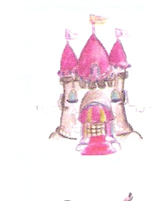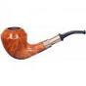**PACIFIER**

**Λέω τη λέξη, χτυπώντας παλαμάκια,**

**j0295842 και συμπληρώνω τις φωνούλες που λείπουν .**

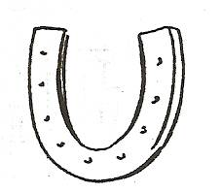 **Τονίζω, όπου πρέπει !**



**[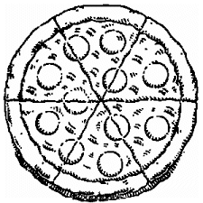](http://images.google.gr/imgres?imgurl=http://www.zappispizza.com/PizzaColoring.gif&imgrefurl=http://www.zappispizza.com/ZappisKidsMenu.shtml&h=300&w=300&sz=11&hl=el&start=1&tbnid=GsxAac-7ChyeAM:&tbnh=116&tbnw=116&prev=/images?q=PIZZA++COLORING&gbv=2&hl=el&sa=G)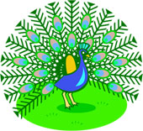 __ __ ριά __ τα λο __ τή ρι __ __ γά λος __ γό νι __ τσα**

**4. Βρίσκω τις 2 λέξεις που κρύβονται μέσα στην καρδούλα.**

**πό νι πα** _____________

**πε τι** _____________

**νι**